Weitere Informationen

**Ort** Verenaschlucht bei Solothurn

**Kosten** CHF 25 pro Person, inkl. Mittagessen

Danke für die Überweisung des Beitrages

im Voraus.



per Online-Banking

Förderverein

CH85 0900 0000 8002 1592 7

Zweck: 10. Juni (Vor und Nachname)

**Ansprechperson** Tanja Haas

044 360 51 51

[info@behindertenseelsorge.ch](mailto:info@behindertenseelsorge.ch)

**Notfallnummer** 079 790 91 94 (am Ausflugstag)

**Anmeldeschluss Mittwoch, 10. Mai 2023**

[](https://www.linkedin.com/company/kath-behindertenseelsorge-im-kanton-zürich/)[](https://www.instagram.com/zhkath/?hl=de)[](https://www.facebook.com/zhkath/)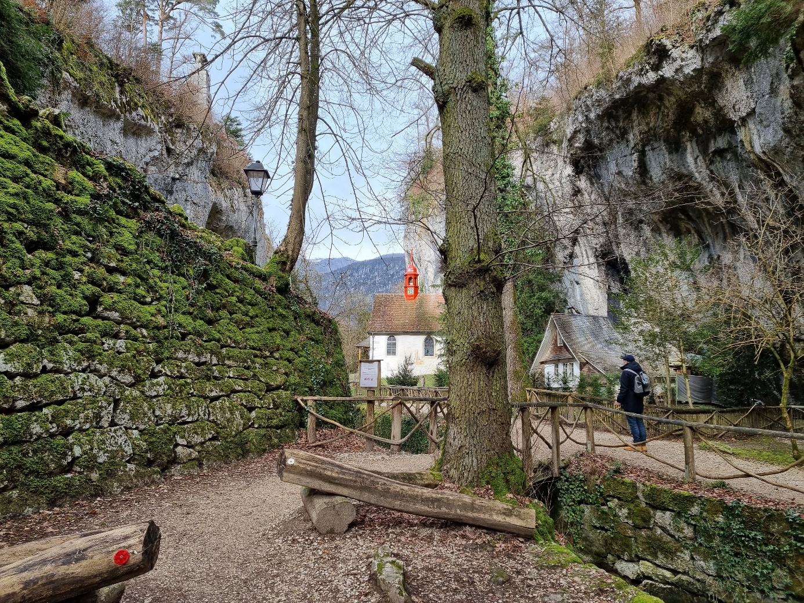

Allgemeine Geschäftsbedingungen

Zum Lesen bitte QR-Scanner öffnen!

Mehr Informationen auf [www.behindertenseelsorge.ch](http://www.behindertenseelsorge.ch/)

Samstag, 10. Juni 2023

in die Verenaschlucht bei Solothurn

Inklusiver Pilgertag

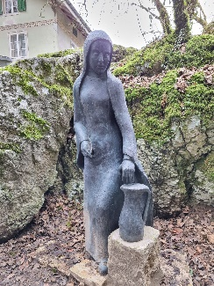

Liebe Freundinnen und Freunde der Behindertenseelsorge,

liebe Angehörige der Pfarrei Bruder Klaus

**«Heilsame Wege ins neue Leben»**

Das ist das Jahresmotto der katholischen Behindertenseelsorge im Jahr 2023. Das ist auch das Motto an unserem inklusiven Pilgertag.

Menschen mit und ohne Behinderung, Gäste der Behinderten-seelsorge und Angehörige der Pfarrei Bruder Klaus pilgern einen heilsamen Weg durch die Verenaschlucht bei Solothurn.

Wir machen unterwegs immer wieder Halt an verschiedenen Stationen. Wir lernen das Leben und Wirken der Heiligen Verena kennen. Verena hat Gefangene besucht. Sie hat Kranke gepflegt und geheilt. Sie ist heilsame Wege gegangen.

Wir lassen diesen besonderen Ort auf uns wirken. Wir geniessen die Gemeinschaft und die Natur.

Möchtest du mit uns diesen heilsamen und bewegenden Tag erleben?

Wir freuen uns auf deine Anmeldung.

Herzliche Grüsse

Tanja Haas, Kath. Behindertenseelsorge

Franz-Othmar Schaad, Pfarrei Bruder Klaus

Behindertenseelsorge

Programm / Tagesablauf

Samstag 10. Juni 2023

Treffpunkt

09:00 Uhr Besammlung Carparkplatz

Sihlquai in Zürich

09:30 Uhr Abfahrt mit dem Car nach

Solothurn

11:00 Uhr Ankunft in St. Niklausen

11:30 Uhr gemeinsames Mittagessen

im Alterszenrum Wengistein

13:45 Uhr Pilgerweg durch die Verenaschlucht mit Stationen in der Schlucht, bei der Einsiedelei und den Kapellen

,

16:00 Uhr Gottesdienst mit Eucharistie

im Kirchenzentrum Rüttenen

17:30 Uhr Heimfahrt nach Zürich

19:00 Uhr ca. Ankunft Sihlquai Parkplatz